№ п/п | Наименование товара, работ, услуг | Ед. изм. | Кол-во | Технические, функциональные характеристики
 |  |  |  | Показатель (наименование комплектующего, технического параметра и т.п.) | Описание, значение
1 | Автомобиль 4  (ТР-25)  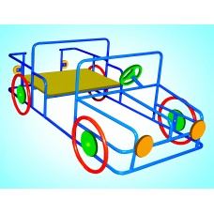 | Шт. | 1
 |  |  |  | Высота (мм) | 750
 |  |  |  | Длина (мм) | 1900
 |  |  |  | Ширина (мм) | 900
 |  |  |  | Применяемые материалы
 |  |  |  | Автомобиль | Состоит из корпуса – 1 шт., руль-1шт., выполненных из металлической трубы диаметром 20мм., колеса в кол-ве 4шт., выполненных из металлической трубы диаметром 27мм. с покраской термопластичной порошковой краской и влагостойкой фанеры с покраской полиуретановой краской.
 |  |  |  | Сиденье | В кол-ве 1шт., выполнено из влагостойкой фанеры толщиной 18мм. с покраской двухкомпонентной полиуретановой краской.
 |  |  |  | Фары автомобиля | В кол-ве 2шт., выполнены из влагостойкой фанеры с покраской полиуретановой краской
 |  |  |  | Материалы | Влагостойкая ламинированной фанера марки ФСФ, все углы фанеры закругленными, радиус 20мм, ГОСТ Р 52169-2012 Детали из фанеры имеют полиакрилатное покрытие, специально предназначено для применения на детских площадках, стойко к сложным погодным условиям, истиранию, устойчиво к воздействию ультрафиолета и влаги. Металл покрашен термопластичной порошковой краской. Заглушки пластиковые, цветные. Все метизы оцинкованы. ГОСТ Р 52169-2012, ГОСТ Р 52301-2013

